Министерство образования и молодежной политики

Свердловской области

ГАПОУ СО «Екатеринбургский колледж транспортного строительства»

Специальность 09.02.07: «Информационные системы и программирование»

Разработка информационной системы «Подсистемы для CRM системы Медицинского центра»

**Пояснительная записка**

к курсовому проекту

КР-ПР-32-09-2023-ПЗ

Разработал:

Студент гр. ПР-32 ______________/А.А. Панин

Руководитель ______________/Д.О. Гариев

2023

Министерство образования и молодежной политики

Свердловской области

ГАПОУ СО «Екатеринбургский колледж транспортного строительства»

Специальность 09.02.07: «Информационные системы и программирование»

Разработка информационной системы «Разработка подсистем для CRM системы мед. центра»

**Курсовой проект**

КП-ПР-32-09-2023

2023

Оглавление

Введение 4

1 Постановка задачи 5

1.1 Описание предметной области 5

1.2 Требования к программному продукту 6

2 Проектирование логической структуры 10

3 Техническое проектирование 18

3.1 Выбор состава технических программных средств 18

3.2 Физическая структура программы 20

4 Тестирование 22

Заключение 32

Список использованной литературы 33

# Введение

В настоящее время медицинские центры сталкиваются с растущей конкуренцией на рынке здравоохранения. Для того чтобы привлекать и удерживать пациентов, необходимо предоставлять высококачественные услуги и поддерживать связь с клиентами на постоянной основе. В этом контексте CRM система становится необходимым инструментом для управления взаимоотношениями с пациентами и повышения уровня их удовлетворенности. Одним из главных преимуществ CRM системы для медицинского центра является возможность автоматизации процессов, связанных с обслуживанием пациентов. Система позволяет сократить время на оформление документов, запись на прием и получение результатов анализов, что улучшает качество обслуживания и повышает удовлетворенность пациентов.

Цель данной курсовой работы - исследовать возможности и преимущества внедрения CRM системы в медицинский центр, а также оценить эффективность ее использования. В работе будут рассмотрены основные принципы работы CRM системы, ее функциональные возможности, а также примеры успешного внедрения в медицинские учреждения.

“Ваш Доктор” – Это многопрофильная медицинская организация, которая предоставляет услуги в области лечения заболеваний опорно-двигательного аппарата, неврологии, кардиологии, гинекологии и других областях медицины. Для эффективного, удобного и прибыльного ведения бизнеса будут проанализированы устройство и процессы клиники в результате чего буду выявлены все необходимые возможности внедряемой CRM-системы.

# 1 Постановка задачи

## Описание предметной области

Клиника семейной медицины «Ваш доктор» — это частный медицинский центр для всей семьи, основанный в 2011 году. В данной клинике работают опытные доктора – терапевты, узкие специалисты, диагносты.

Направления клиники:

* детское отделение. Заботимся о здоровье ребенка от зачатия до совершеннолетия. В клинике принимают педиатры, детский невролог и хирург-ортопед;
* взрослое отделение. Первичная консультация и терапия, а также лечение у узких специалистов - кардиолога и гастроэнтеролога;
* диагностика. Качественная диагностика – первый шаг на пути к выздоровлению и крепкому здоровью;
* косметология. Аппаратная и инъекционная косметология;
* медосмотры;
* физиотерапия.

Записаться на прием можно как по телефону, так и онлайн с помощью сайта клиники.

Перед приемом пациента заносят в базу, а если он уже есть в базе, то его записывают на прием.

На данный момент в клинике используется система для управления взаимоотношения с клиентами (CRM), позволяющая обрабатывать данные о врачах, пациентах, приеме и их лечении. В данной системе можно отслеживать всю информацию о пациентах, врачах, а также отслеживать поставки медикаментов на склад и их хранение.

Регистрация пациента осуществляется заявкой онлайн или в самой клинике, администратор вручную вносит пациента в базу, автоматически создаётся и привязывается к пациенту, амбулаторная карта, регистрирует пациента на приём к нужному ему врачу в определённое согласованное с расписанием время.

Врач видит всех назначенных пациентов к нему на приём и принимает их порядке очереди. После проведения осмотра и оказания лечения, врач выставляет диагноз и направляет на курс лечения и вносит данные о приёме в амбулаторную карту. Амбулаторная карта является документом клиники и не выдаётся пациенту, но пациент получает выписку на основе данных из медицинской карты. После приёма медицинская карта сохраняется в базу и сразу же распечатывается, вкладывается в папку пациента и далее отправляется на склад для хранения.

Медицинская карта заполняется на основании формы N 025/у врачом после окончания приёма и заносится в базу данных. Далее она отправляется на печать, первый экземпляр идёт на руки пациенту, второй отправляется на склад для дальнейшего хранения.

При принятии на работу нового врача в случае наличия всех нужных документов и должного опыта работы, администратор регистрирует его в базу как пользователя с уникальным логином и паролем, описывает его специальность, закрепляет за ним используемые расходуемые медицинские материалы и препараты, составляет его расписание.

В клинике ведётся учёт поставок и хранение медицинских инструментов, расходуемых материалов и препаратов на складе. Ответственный за склад наблюдает и вносит изменения в базу данных о хранящихся на складе медицинских материалах. В связи с не хваткой материалов он делает согласованный заказ нужных клинике материалов. Так же ведёт список поставщиков с возможностью их редактирования.

## Требования к программному продукту

Учитывая, что программа была разработана в 2011 году и устарела в плане дизайна и функционала. В связи с этим будет разработан ряд подсистем для более удобного и функционального использования системы.

Подсистемы:

* подсистема для управления складом;
* подсистема для учёта и управления персоналом;
* подсистема для записи клиентов на приём.

Вход в программу должен представлять из себя страницу с 2 полями для ввода пароля и логина и выпадающий список с выбором от лица кого мы входим в программу (врач или администратор). У администратора должен быть фиксированный известный только ему и начальству пароль, имеющий возможность изменения. Логин и пароль врачам создаёт и редактирует администратор.

Все нужные кнопки или вкладки должны находиться в одном месте (в одной панели) и располагаться в порядке важности от более необходимых, например, “приёмы” и до менее необходимых, “выход”. Панель нужных элементов должна располагаться на каждой странице для более удобной навигации по приложению. Должно быть реализовано сохранения интерфейса при переходе с одной страницы на другую, если на одной странице будут заполнены поля и не нажата кнопка сохранения, при переходе на другую страницу и последующем возвращении данные должны остаться на своих местах. При, удалении и сохранение должно появляться диалоговое окно для подтверждения действия с кнопками “Да” и “Отмена”.

Должны быть реализованы функции по сортировке и поиску всех возможных данных, связанных с врачами, пациентами, приёмами, материалами и записями в медицинской карте.

Обеспечить связь пациентов с их личной медицинской картой, врачей с расписанием, связь пациентов и врачей(приём), связь врача и медицинской карты.

После приёма у врача появляется окно с потраченными им материалами на конкретного человека за весь приём, они должны списаться со склада.

Подсистема для управления складом обязана представлять из себя отдельную страницу, содержащую, список материалов и имеющая возможность их добавления, редактирования и удаления. Так же страница должна содержать список поставщиков, состоящий из названия компании, телефонного номера, электронной почты, типа доставляемого товара, в котором также имеется возможность добавления, удаления и редактирования.

Для этой подсистемы должны быть созданы следующие поля для дальнейшего заполнения данными:

* наименование материала – строковый тип;
* тип материала – строковый тип;
* единица измерения – строковый тип;
* количество – целочисленный тип;
* срок годности – формат даты;
* цена – Денежный формат.

Подсистема для учёта и управления персоналом должна распространяется на две уникальные страницы. Первая страница должна содержать всех врачей содержащихся в базе данных для это в ней нужно создать следующие поля для дальнейшего заполнения данными:

* фио – строковый тип;
* номер телефона – строковый тип;
* электронная почта – строковый тип;
* специальность – строковый тип;
* Login – строковый тип;
* Password – строковый тип;
* таблица с расписанием – ссылочный тип.

Вторая страница должна быть уникальной для каждого врача, содержать список приёмов, назначенных к конкретному врачу в конкретное время, который заполняет администратор. На этой странице у врач должны быть реализованы следующие функции возможность выбрать человека, назначенного к нему, сделать запись в медицинскую карту сохранить её и распечатать. После окончания одного приёма, когда врач выбирает следующего человека на приём, прошлая запись должна удалиться. Данные медицинской карте должны храниться в базе данных для этого в ней нужно создать следующие поля для дальнейшего заполнения данными:

* дата заполнения медицинской карты – дата и время;
* жалобы – строковый тип;
* диагноз – строковый тип;
* курс лечения – строковый тип;
* комментарий врача – строковый тип;
* лечащий врач – ссылочный тип;
* лечение – строковый тип.

Подсистема для записи клиентов на приём должна содержаться на отдельной странице, которую видит и использует только администратор. На странице должен отображаться список пациентов и кнопка с возможностью создания записи на приём, после нажатия на которую должно открыться окно, на котором можно выбрать врача пациента и время начала приёма. При вводе даты приёма должно отобразиться сообщение, показывающее занято ли на данное время. Данные о приёме должны временно храниться в базе данных для этого потребуются следующие поля:

* фио пациента – ссылочный тип;
* фио врача – ссылочный тип;
* дата начала приёма – дата и время.

# 2 Проектирование логической структуры

Исходной точкой построения логической схемы данных является представление предметной области в виде одного или нескольких отношений, и на каждом шаге проектирования производится некоторый набор схем отношений (Рисунок 1).

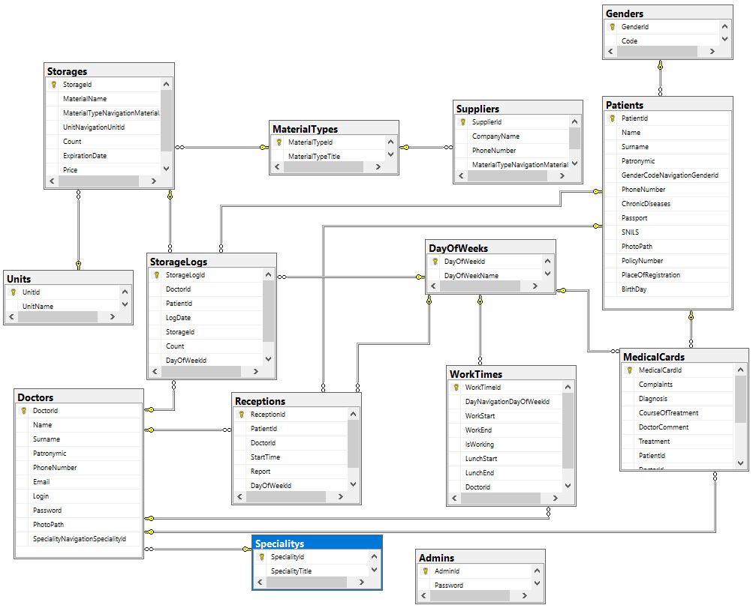

Рисунок 1 - Структура базы данных

Сущности и их связи для функционирования подсистемы управления складом и хранения в них данных.

Главная таблица “Storages” (главная в данной подсистеме сущность “Склад”) связана с таблицей “MaterialTypes” (связанная с главной вспомогательная сущность) связью один-ко-многим, к каждой записи в “Storages” идёт единственный “MaterialTypeId” (уникальный идентификатор) – первичный ключ (id) типа материала из таблицы “MaterialTypes”, к каждому id привязано название типа материала. Так же таблица “Units” (Связанная с главной вспомогательная сущность “Единицы измерения”) связана с таблицей “Storages” связью один-ко-многим с помощью id к каждому из которых привязано наименование единицы измерения. В таблице “Suppliers” (сущность “Поставщики”) по такому же принцу осуществлена связь с таблицей “MaterialTypes”, таблица также имеет связь один-ко-многим. Таким образом подсистема для управления складом представляет из себя главную сущность “Storages” связанную двумя вспомогательными таблицами “Units” и “MaterialTypes” связями один-ко-многим и сущность “Suppliers” связанную с одной вспомогательной таблицей “Suppliers” связью один-ко-многим. Поля StorageId, MaterialTypeId, SupplierId, UnitId – первичные ключи из каждой сущности. Поля MaterialTypeNavigationMaterialTypeId, UnitNavigationUnitId – составные ключи, исходящие из вспомогательных таблиц в главные сущности.

Сущность “MaterialTypes” содержит в себе конкретный тип материала со своим уникальным индексом, который в этой сущности не повторяется, так же содержит следующие, условленные с заказчиком заполненные заранее разработчиком поля (название типа материала).

Поля:

* MaterialTypeTitle – NVARCHAR.

Сущность “Units” содержит в себе конкретную единицу измерения со своим уникальным индексом, который в этой сущности не повторяется, так же содержит следующие заполненные разработчиком поля (наименование единицы измерения).

* UnitName – NVARCHAR.

Сущность “Storages” содержит в себе конкретный материал со своим уникальным индексом, который в этой сущности не повторяется, так же содержит поля для заполнения (название, тип материала, единица измерения, количество, срок годности, цена).

Поля:

* MaterialName – NVARCHAR;
* MaterialTypeNavigationMaterialTypeId - составной ключ;
* UnitNavigationUnitId – составной ключ;
* Count – INT;
* ExpirationDate – DateTime;
* Price – Decimal (Money).

Сущность “Suppliers” содержит в себе конкретного поставщика со своим уникальным индексом, который в этой сущности не повторяется, так же содержит поля для заполнения (название компании, номер телефона, тип материала).

Поля:

* CompanyName – NVARCHAR;
* PhoneNumber – NVARCHAR;
* MaterialTypeNavigationMaterialTypeId – составной ключ.

Сущности и их связи для функционирования подсистемы для записи клиента на приём и временного хранения в них данных.

Главная таблица “Receptions” (главная в данной подсистеме сущность “Приёмы”) связана с таблицей Patients (сущность “Пациенты”) связью один-ко-многим, на каждую запись идёт один уникальный пациент из множества других. Так же таблица “Receptions” связана с таблицей Doctors (сущность “Врачи”) связью один-ко-многим, то есть это значить что на каждую запись идёт один уникальный врач из множества других.

Поле ReceptionId – первичный ключ, Поля PatientId и DoctorId – составные ключи.

Таблица “Receptions” содержит в себе конкретную запись на приём со своим уникальным индексом, который в этой сущности не повторяется, так же содержит поля для заполнения данными (пациент, доктор, время начала приёма).

Поля:

* PatientId – составной ключ;
* DoctorId – составной ключ;
* StartTime – DateTime.

Сущности и их связи для функционирования подсистемы учёта и управления персоналом и хранения в них данных.

Главная таблица “Doctors” (главная в данной подсистеме сущность “Врачи”) связывается с таблицей “Specialitys” (связанная с главной вспомогательная сущность) связью один-ко-многим к каждой записи (врачу) идёт единственный “SpecialityId” (Уникальный ключ сущности “специальность”) – первичный ключ (id) специальности из таблицы “ Specialitys”, к каждому id привязано название специальности. Таблица “Receptions” (сущность “Приём”) связана с таблицей той же связью один-ко-многим, то есть на каждый приём назначен как конкретный пациент с уникальным индексом, так и врач со своим уникальным индексом. Так же сущность “Doctors” имеет связь один-ко-многим с сущностью “MedicalCards” (сущность “медицинская карта”), уникальный индекс конкретного доктора (принимающего пациента) добавляется к каждой записи в “MedicalCards” индекс доктора в медицинской карте может повторяться множество раз. В итоге мы имеем подсистему, состоящую из главной таблицы “Doctors” связанной с вспомогательной таблицей “Specialitys” связью один-ко-многим, точно такие же связи она имеет и с таблицами “MedicalCards” и “Receptions”.

Сущность “Doctors” содержит в себе конкретного врача со своим уникальным индексом, который в этой сущности не повторяется, так же содержит поля для заполнения (имя, фамилию, отчество, номер телефона, электронная почта, логин, пароль, путь до фотографии, специальность).

Поля:

* Name – NVARCHAR;
* Surname – NVARCHAR;
* Patronymic – NVARCHAR;
* PhoneNumber – NVARCHAR;
* Email – NVARCHAR;
* Login – NVARCHAR;
* Password – NVARCHAR;
* PhotoPath – NVARCHAR;
* SpecialityNavigationSpecilityId – составной ключ.

Сущность “Specialitys” содержит в себе конкретную специальность со своим уникальным индексом, который в этой сущности не повторяется, так же содержит поля для заполнения (наименование специальности).

Поля:

* SpecialityTitle – NVARCHAR.

Сущность “MedicalCrads” содержит в себе конкретную запись в медицинской карате со своим уникальным индексом, который в этой сущности не повторяется, так же содержит поля для заполнения (дата заполнения, жалобы, диагноз, курс лечения, комментарий врача, лечащий врач, лечение).

Поля:

* DateOfCompletion – DateTime;
* Complaints – NVARCHAR;
* Diagnosis – NVARCHAR;
* CourseOfTreatment – NVARCHAR;
* DoctorComment – NVARCHAR;
* Treatment – NVARCHAR;
* TimeOfStart – NVARCHAR;
* TimeOfCompletion – NVARCHAR;
* DayOfWeekId – составной ключ;
* PatientId – составной ключ;
* DoctorId – составной ключ.

Диаграммы прецедентов. Основное назначение диаграммы — описание функциональности и поведения, позволяющее заказчику, конечному пользователю и разработчику совместно обсуждать проектируемую или существующую систему.

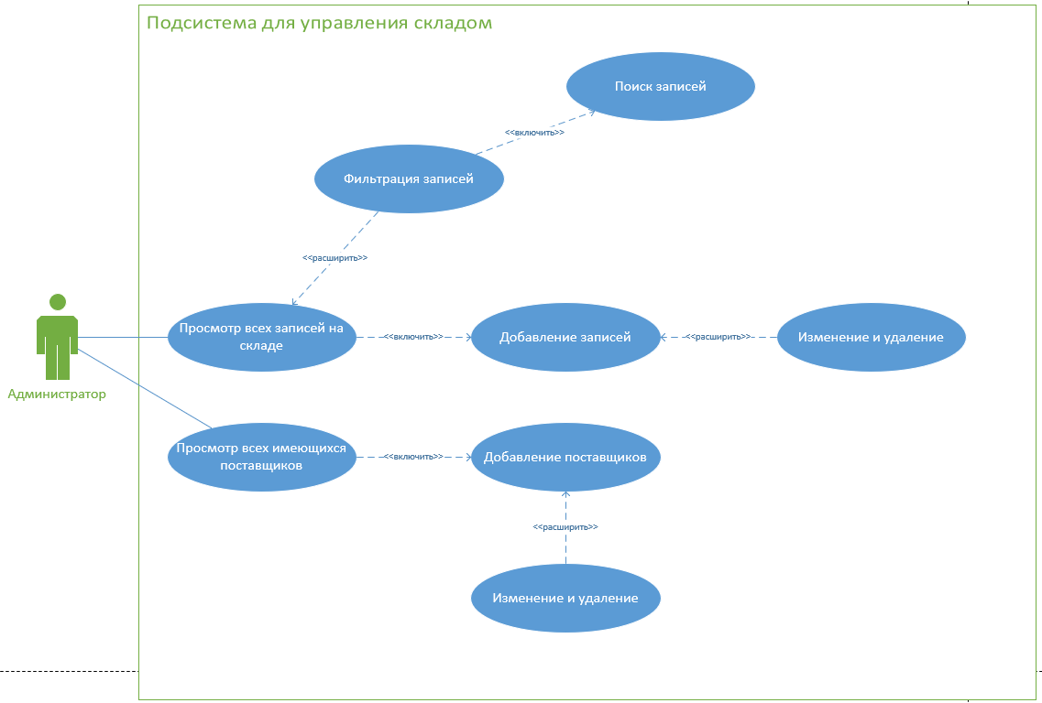 Диаграмма прецедентов для подсистемы управления складом (Рисунок 2) представляет из себя субъект (администратор) и все его возможности в данной подсистеме.

Рисунок 2 - Диаграмма прецедентов "Управление складом"

Администратор – субъект, осуществляющий управление складом.

Администратор имеет возможность просматривать все складские записи расширяем просмотр всех записей на складе возможностью фильтрации записей и их добавления. В фильтрацию включаем возможность поиска записей по параметрам. Добавление расширяем возможностью изменения и удаления записей.

Администратор может просматривать всех поставщиков. В возможность просмотра поставщиков включаем добавление поставщиков её расширяем изменением и удалением.

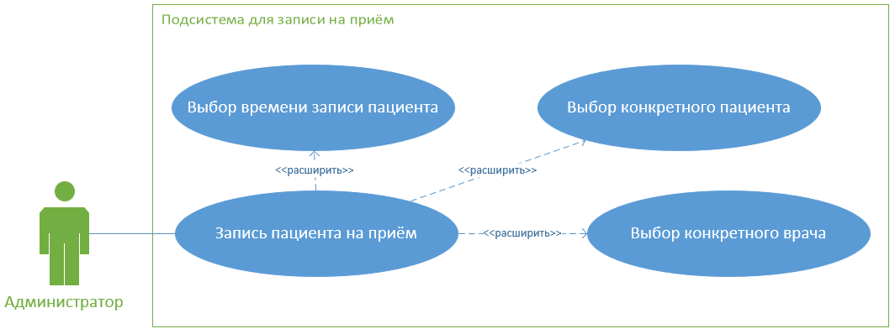

Рисунок 3 - Диаграмма прецедентов "Запись на приём"

Диаграмма прецедентов для подсистемы “запись на приём” (Рисунок 3) представляет из себя субъект (администратор) и все его возможности в данной подсистеме.

Администратор – субъект, осуществляющий запись на приём.

В данной подсистеме субъект обладает возможностью записи пациента на приём расширятся эта возможность выбором времени записи, конкретного пациента и конкретного врача.

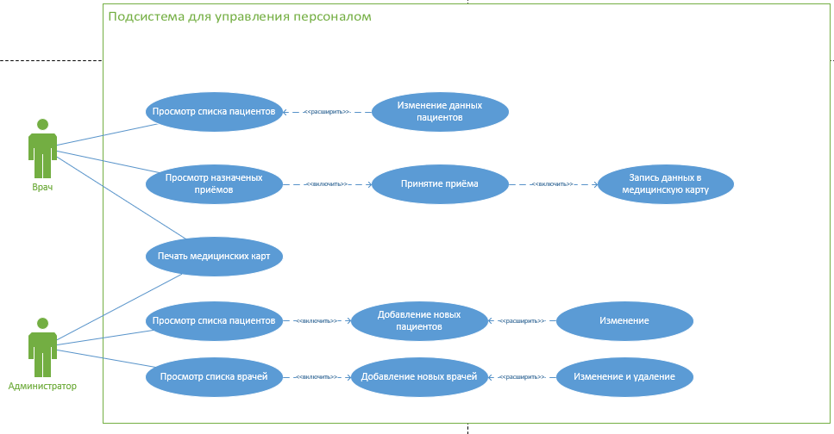

Рисунок 4 - Диаграмма прецедентов "Управление персоналом"

Диаграмма прецедентов для подсистемы “учёта и управления персоналом” (Рисунок 4) представляет из себя 2 субъекта (врач и администратор) и все их возможности в этой подсистеме.

Врач – субъект, осуществляющий принятие пациента на приём и заполняющий медицинскую карту.

Администратор – субъект, осуществляющий добавление врачей и пациентов.

Оба субъекта могу печатать медицинскую карту.

В данной подсистеме у субъекта “Врач” имеются возможности просмотра назначенных приёмов, просмотра списка пациентов, печать медицинских карты. Просмотр списка пациентов расширяется изменением данных пациентов. В просмотр назначенных приёмов включатся принятие приёма и запись данных в медицинскую карту.

У Субъекта “Администратор” имеются возможности просмотра списка пациентов, просмотра списка врачей, печати медицинских карт. Просмотр списка клиентов включает в себя добавление новых пациентов, которое расширяется возможностью их изменения. Просмотр списка врачей включает в себя возможность добавления новых врачей, которая расширяется возможностью их изменения и их удаления.

# 3 Техническое проектирование

## 3.1 Выбор состава технических программных средств

На сегодняшний момент язык программирования C# один из самых мощных, быстро развивающихся и востребованных языков в IT-отрасли. В настоящий момент на нем пишутся самые различные приложения: от небольших десктопных программок до крупных веб-порталов и веб-сервисов, обслуживающих ежедневно миллионы пользователей.

C# уже не молодой язык, как и вся платформа .NET уже прошел большой путь. Первая версия языка вышла вместе с релизом Microsoft Visual Studio .NET в феврале 2002 года. Текущей версией языка является версия C# 11, которая вышла 8 ноября 2022 года вместе с релизом .NET 7.

C# является языком с Си-подобным синтаксисом и близок в этом отношении к C++ и Java.

C# является объектно-ориентированным и в этом плане много перенял у Java и С++. Так же, как и эти языки, C# поддерживает полиморфизм, наследование, перегрузку операторов, статическую типизацию. Объектно-ориентированный подход позволяет решить задачи по построению крупных, но в тоже время гибких, масштабируемых и расширяемых приложений. И C# продолжает активно развиваться, и с каждой новой версией появляется все больше интересного функционала. Поэтому для этого проекта и был выбран данный язык.

Для построения клиентского приложения был выбран WPF. Windows Presentation Foundation — аналог WinForms, система для построения клиентских приложений Windows с визуально привлекательными возможностями взаимодействия с пользователем.

В основе WPF лежит векторная система визуализации, не зависящая от разрешения устройства вывода и созданная с учётом возможностей современного графического оборудования. WPF предоставляет из себя средства для создания визуального интерфейса, включая язык XAML, элементы управления, привязку данных, макеты, двухмерную и трёхмерную графику, анимацию, стили, шаблоны, документы, текст, мультимедиа и оформление.

Для управления базой данных был выбран Microsoft SQL Server. Microsoft SQL Server — система управления реляционными базами данных, разработанная корпорацией Microsoft. Основной используемый язык запросов — Transact-SQL. Transact-SQL является реализацией стандарта ANSI/ISO по структурированному языку запросов с расширениями.

Transact-SQL — процедурное расширение языка SQL, созданное компанией Microsoft и Sybase. SQL был расширен такими дополнительными возможностями как: управляющие операторы, локальные и глобальные переменные, различные дополнительные функции для обработки строк, дат, математики.

Для организации управления и администрирования всех компонентов Microsoft SQL Server была выбрана утилита SQL Server Management Studio. Утилита включает в себя скриптовый редактор и графическую программу, которая работает с объектами и настройками сервера.

Для программного управления базой данных SQL Server будет использоваться пакет NuGet Entity Framework Core представляющий собой объектно-ориентированную, легковесную и расширяемую технологию от компании Microsoft для доступа к данным. Entity Framework Core поддерживает множество различных систем баз данных. Таким образом, мы можем через EF Core работать с любой СУБД, если для нее имеется нужный провайдер.

Центральной концепцией Entity Framework является понятие сущности или entity. Сущность определяет набор данных, которые связаны с определенным объектом. Поэтому данная технология предполагает работу не с таблицами, а с объектами и их коллекциями.

## 3.2 Физическая структура программы

Для простого и более удобного построения пользовательского интерфейса будет использован пакет NuGet – MaterialDesign.

MaterialDesign одна из самых полных и простых в использовании библиотек пользовательского интерфейса. С помощью него в XAML Toolkit вы можете легко воплотить в жизнь красивые настольные приложения, используя современный и популярный язык дизайна.

Каталог Converters содержит в себе ImageConverter отвечающий за добавление к рандомно сгенерированному названию фотографии пути до каталога Photos.

Каталог Migrations содержит все миграции(изменения) в сущностях базы данных, отправленных на сервер.

Каталог Models содержит все классы сущностей базы данных CRM_MED_Database описанных в логической структуре. CRMmedContext.cs состоит из всех сущностей и строки подключения к локальной базе данных SQL Server.

Каталог Pages содержит все страницы проекта (page.xaml и page.xaml.cs).

Admin_DoctorPage состоит из списка врачей с постраничным выводом, их поиска и кнопкой перехода на окно добавления врача, на каждом элементе списка есть кнопки с переходом на изменение и расписанием врача.

Admin_StoragePage состоит из списка материалов склада с постраничным выводом и их поиска, кнопкой перехода на окно добавления записи склада, на каждом элементе списка есть кнопка с переходом на изменение записи на складе.

Admin_SupplierPage состоит из списка поставщиков, их поиска, кнопкой перехода на окно добавления поставщика, на каждом элементе списка есть кнопка с переходом на изменение и удаление поставщика.

Together_ReceptionsPage состоит из списка всех записей сортированных по времени начала и дню недели на приём и сортировки их по конкретному дню недели, кнопки сброса фильтров, у админа на элементе есть кнопка удаления записи, а у врача кнопка принятия приёма.

Каталог Views содержит все окна проекта (window.xaml и window.xaml.cs).

AddSupplierWindow содержит все поля для заполнения данных о поставщике и кнопку его добавления в базу данных, так же это окно используется для изменения поставщика.

AdminWindow содержит все кнопки переходов на страницы админа и фрейм в который эти страницы выводятся и кнопку выхода.

DoctorAddWindow содержит все поля для заполнения данных о враче и кнопку его добавления в базу данных, так же это окно используется для изменения врача.

DoctorAddToMedicalCardWindow содержит все поля пациента без возможности их изменения и поля для заполнения медицинской карты кнопку завершения приёма и кнопку списания со склада.

DoctorWindow содержит информацию о враче, а так же все кнопки переходов на страницы этого врача и фрейм в который эти страницы выводятся и кнопку выхода.

ReceptionWindow содержит информацию о пациенте, все поля для заполнения данных о приёме и кнопкой записи на приём.

StorageAddWindow содержит все поля для заполнения данными о записи в складе и кнопку добавления в базу, так же это окно используется для изменения записи в складе.

# 4 Тестирование

Тестирование в белом ящике.

Тестирование "белого ящика" — это метод проверки программного обеспечения, который включает в себя тестирование базовой структуры, дизайна и кодирования продукта с целью проверки потока ввода-вывода и улучшения дизайна, удобства использования и безопасности.

Тестирование в белом ящике также известно как тестирование в прозрачном ящике, тестирование в открытом ящике, тестирование в прозрачном ящике, тестирование на основе кода и тестирование в стеклянном ящике, поскольку код виден тестировщикам.

Тестирование программы в белом ящике.

|  |  |  |  |  |
| --- | --- | --- | --- | --- |
| Что тестируется | Входные данные | Ожидаемый результат | Выходные данные | Статус теста |
| Добавление и изменение врача в базе данных | | | | |
| Имя (Name) | “ ” | Ошибка под полем ввода “Имя не должно быть пустым” | Ошибка под полем ввода “Имя не должно быть пустым” | Пройден |
| Имя (Name) | “123” | Ошибка под полем ввода “Имя не должно содержать цифры” | Ошибка под полем ввода “Имя не должно содержать цифры” | Пройден |
| Имя (Name) | “Андрей12” | Ошибка под полем ввода “Имя не должно содержать цифры” | Ошибка под полем ввода “Имя не должно содержать цифры” | Пройден |
| Имя (Name) | “Андрей” | Нет ошибок под полем ввода | Нет ошибок под полем ввода | Пройден |
| Имя (Name) | “Andrew” | Нет ошибок под полем ввода | Нет ошибок под полем ввода | Пройден |
| Фамилия (Surname) | “ ” | Ошибка под полем ввода “Фамилия не должна быть пустой” | Ошибка под полем ввода “Фамилия не должно быть пустой” | Пройден |
| Фамилия (Surname) | “Панин123” | Ошибка под полем ввода “Фамилия не должна содержать цифры” | Ошибка под полем ввода “Фамилия не должна содержать цифры” | Пройден |
| Фамилия (Surname) | “123” | Ошибка под полем ввода “Фамилия не должна содержать цифры” | Ошибка под полем ввода “Фамилия не должна содержать цифры” | Пройден |
| Фамилия (Surname) | “Панин” | Нет ошибок под полем ввода | Нет ошибок под полем ввода | Пройден |
| Фамилия (Surname) | “Panin” | Нет ошибок под полем ввода | Нет ошибок под полем ввода | Пройден |
| Отчество (Patronymic) | “ ” | Ошибка под полем ввода “Отчество не должно быть пустым” | Ошибка под полем ввода “Отчество не должно быть пустым” | Пройден |
| Отчество (Patronymic) | “3412” | Ошибка под полем ввода “Отчество не должно содержать цифры” | Ошибка под полем ввода “Отчество не должно содержать цифры” | Пройден |
| Отчество (Patronymic) | “Александрович5342” | Ошибка под полем ввода “Отчество не должно содержать цифры” | Ошибка под полем ввода “Отчество не должно содержать цифры” | Пройден |
| Отчество (Patronymic) | “Александрович” | Нет ошибок под полем ввода | Нет ошибок под полем ввода | Пройден |
| Отчество (Patronymic) | “Alexandrovich” | Нет ошибок под полем ввода | Нет ошибок под полем ввода | Пройден |
| Логин (Login) | “ ” | Ошибка под полем “Логин не должен быть пустым” | Ошибка под полем “Логин не должен быть пустым” | Пройден |
| Логин (Login) | “andанд” | Ошибка под полем “Логин должен содержать только латинские буквы и цифры” | Ошибка под полем “Логин должен содержать только латинские буквы и цифры” | Пройден |
| Логин (Login) | “at1” | Ошибка под полем “Логин должен состоять минимум из 4 символов” | Ошибка под полем “Логин должен состоять минимум из 4 символов” | Пройден |
| Логин (Login) | “Andrey1” | Нет ошибок под полем ввода | Нет ошибок под полем ввода | Пройден |
| Логин (Login) | “Andrey1”  Db-Login “Andrey1”  Status IsAdd | Ошибка под полем “Данный логин уже зарегистрирован” | Ошибка под полем “Данный логин уже зарегистрирован” | Пройден |
| Телефон  (PhoneNumber) | “+7(xxx)xxx-xx-xx” | Ошибка под полем “Вместо x должны быть цифры” | Ошибка под полем “Вместо x должны быть цифры” | Пройден |
| Телефон  (PhoneNumber) | “+7(123)xxx-xx-xx” | Ошибка под полем “Вместо x должны быть цифры” | Ошибка под полем “Вместо x должны быть цифры” | Пройден |
| Телефон  (PhoneNumber) | “+7(123)123-11-22” | Нет ошибок под полем ввода | Нет ошибок под полем ввода | Пройден |
| Email | “ ” | Ошибка под полем “Email не должен быть пустым” | Ошибка под полем “Email не должен быть пустым” | Пройден |
| Email | “andrey” | Ошибка под полем “Email формат не верный” | Ошибка под полем “Email формат не верный” | Пройден |
| Email | “andrey@mail.” | Ошибка под полем “Email не должен заканчиваться на точку” | Ошибка под полем “Email не должен заканчиваться на точку” | Пройден |
| Email | “andrey@mail.ru” | Нет ошибок под полем ввода | Нет ошибок под полем ввода | Пройден |
| Пароль (Password) | “ ” | Ошибка под полем “Пароль не должен быть пустым” | Ошибка под полем “Пароль не должен быть пустым” | Пройден |
| Пароль (Password) | “ssd” | Ошибка под полем “Пароль должен состоять минимум из 4 символов” | Ошибка под полем “Пароль должен состоять минимум из 4 символов” | Пройден |
| Пароль (Password) | “сссд” | Ошибка под полем “Пароль должен содержать только латинские буквы и цифры” | Ошибка под полем “Пароль должен содержать только латинские буквы и цифры” | Пройден |
| Пароль (Password) | “sdff” | Нет ошибок под полем ввода | Нет ошибок под полем ввода | Пройден |
| Добавление и изменение поставщика | | | | |
| Название компании (CompanyName) | “ ” | Ошибка под полем “Название компании не может быть пустым” | Ошибка под полем “Название компании не может быть пустым” | Пройден |
| Название компании (CompanyName) | “Компани 1 RBT” | Нет ошибок под полем ввода | Нет ошибок под полем ввода | Пройден |
| Телефон  (PhoneNumber) | “+7(xxx)xxx-xx-xx” | Ошибка под полем “Вместо x должны быть цифры” | Ошибка под полем “Вместо x должны быть цифры” | Пройден |
| Телефон  (PhoneNumber) | “+7(123)xxx-xx-xx” | Ошибка под полем “Вместо x должны быть цифры” | Ошибка под полем “Вместо x должны быть цифры” | Пройден |
| Телефон  (PhoneNumber) | “+7(123)123-11-22” | Нет ошибок под полем ввода | Нет ошибок под полем ввода | Пройден |
| Добавление и изменение записи на складе | | | | |
| Название материала (MaterialName) | “ ” | Ошибка под полем “Название материала не должно быть пустым” | Ошибка под полем “Название материала не должно быть пустым” | Пройден |
| Количество (Count) | “ ” | Ошибка под полем “Количество не должно быть пустым” | Ошибка под полем “Количество не должно быть пустым” | Пройден |
| Количество (Count) | “sdfsfd12” | Ошибка под полем “Количество не должно содержать буквы” | Ошибка под полем “Количество не должно содержать буквы” | Пройден |
| Количество (Count) | 12 | Нет ошибок под полем ввода | Нет ошибок под полем ввода | Пройден |
| Цена (Price) | “ ” | Ошибка под полем “Цена не должна быть пустой” | Ошибка под полем “Цена не должна быть пустой” | Пройден |
| Цена (Price) | “sdf122” | Ошибка под полем “Цена не должна содержать буквы” | Ошибка под полем “Цена не должна содержать буквы” | Пройден |
| Цена (Price) | 1424 | Нет ошибок под полем ввода | Нет ошибок под полем ввода | Пройден |
| Добавление записи в медицинскую карту | | | | |
| Жалоба | “ ” | Ошибка под полем “Жалоба не должна быть пустой” | Ошибка под полем “Жалоба не должна быть пустой” | Пройден |
| Предоставленное лечение | “ ” | Ошибка под полем “ Предоставленное лечение не должно быть пустым” | Ошибка под полем “ Предоставленное лечение не должно быть пустым” | Пройден |
| Комментарий врача | “ ” | Ошибка под полем “ Комментарий врача не должен быть пустым” | Ошибка под полем “ Комментарий врача не должен быть пустым” | Пройден |
| Постраничный вывод и добавление в базу | | | | |
| Кнопка «На 1 страницу вправо» | Открыта последняя страница | Страница не перелистывается, номер страницы остается прежним, выведенные записи не изменяются | Страница не перелистывается, номер страницы остается прежним, выведенные записи не изменяются | Пройден |
|  | Открыта не последняя страница | Страница перелистывается, номер страницы увеличивается на 1, выводятся новые записи | Страница перелистывается, номер страницы увеличивается на 1, выводятся новые записи | Пройден |
| Кнопка «На 1 страницу влево» | Открыта первая страница | Страница не перелистывается, номер страницы остается прежним, выведенные записи не изменяются | Страница не перелистывается, номер страницы остается прежним, выведенные записи не изменяются | Пройден |
|  | Открыта не первая страница | Страница перелистывается, номер страницы уменьшается на 1, выводятся новые записи | Страница перелистывается, номер страницы уменьшается на 1, выводятся новые записи | Пройден |
| Кнопка «На 10 страниц в право» | Открыта последняя страница | Страница не перелистывается, номер страницы остается прежним, выведенные записи не изменяются | Страница не перелистывается, номер страницы остается прежним, выведенные записи не изменяются | Пройден |
| Кнопка «На 10 страниц в право» | Открыта не последняя страница | Если страниц до конца меньше 10, то открывается последняя страница, иначе страница перелистывается на 10 вперед | Если страниц до конца меньше 10, то открывается последняя страница, иначе страница перелистывается на 10 вперед | Пройден |
| Кнопка «На 10 страниц в право» | Открыта последняя страница | Страница не перелистывается, номер страницы остается прежним, выведенные записи не изменяются | Страница не перелистывается, номер страницы остается прежним, выведенные записи не изменяются | Пройден |
| Поиск | Ничего не написано | Выводится список выбранной страницы | Выводится список выбранной страницы | Пройден |
|  | Введены данные, найденные в базе | Выводит список, подходящий под критерии поиска | Выводит список, подходящий под критерии поиска | Пройден |
|  | Введены данные, не найденные в базе | Ничего не выводит | Ничего не выводит | Пройдено |
| Кнопка добавления / изменения | Не все поля заполнены без ошибок | Сообщение “В полях есть ошибки” | Сообщение “В полях есть ошибки” | Пройден |
| Кнопка добавления / изменения | Все поля заполнены без ошибок | Успешное добавление / изменение | Успешное добавление / изменение | Пройден |

# Заключение

Во время выполнения курсовой работы выявилось, что отсутствие CRM системы может привести к проблемам в работе отдела продаж медицинского центра. Для решения этой проблемы была разработана информационная система, которая позволит эффективно учитывать пациентов, записи на приём, товары на складе. Кроме того, были проанализированы CRM-системы и выбраны наиболее подходящие для клиники семейной медицины “Ваш доктор”. Был разработан проект внедрения CRM-системы, который включает в себя определение основных показателей эффективности. Оценка потенциального проекта позволила выявить его эффективность и предполагаемые ожидания от внедрения новой системы управления взаимоотношениями с пациентами. Это важный шаг для достижения успеха в бизнесе и улучшения качества обслуживания клиентов. Предложенное решение должно способствовать более эффективному управлению бизнесом и повышению уровня работы медицинского центра.

# Список использованной литературы

1. Сайт о программировании, metanit.com [сайт], - URL: https://metanit.com/ (Дата обращения 09.03.23).
2. Документация по .NET [сайт], - URL: https://learn.microsoft.com/ru-ru/dotnet/ (Дата обращения 14.03.23).
3. Stackoverflow [сайт], - URL: https://stackoverflow.com/ (Дата обращения 15.03.23).
4. Форум программистов и сисадминов Киберфорум [сайт], - URL: https://www.cyberforum.ru/ (Дата обращения 22.03.23).
5. Медицинская клиника «Ваш доктор» [сайт], - URL: https://ksmvd.ru (Дата обращения 01.04.23).